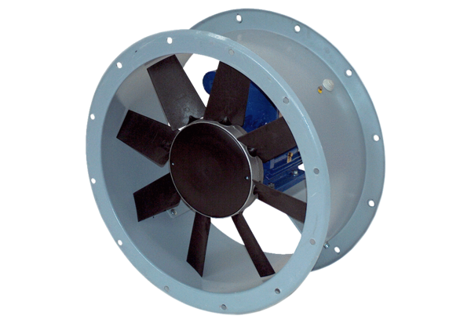Осевой трубный вентилятор DAR 100/6 4Комплект поставки: 1 штукАссортимент: C
Номер артикула: 0073.0176Изготовитель: MAICO

